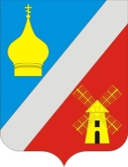
Российская Федерация
Ростовская область Неклиновский район
Администрация Федоровского сельского поселения

ПОСТАНОВЛЕНИЕ

11.04.2019г. № 41 с. Федоровка

«О признании утратившим силу Постановление Администрации Федоровского сельского поселения от 14.12.2015 г. № 140 «Об утверждении Положения о порядке размещения нестационарных торговых объектов на территории муниципального образования «Федоровское сельское поселение»»

В целях устранения причин и условий, способствующих нарушению Федерального закона от 06.10.2003 № 131-ФЗ «Об общих принципах организации местного самоуправления в Российской Федерации», Федерального закона от 28.12.2009 № 381-ФЗ «Об основах государственного регулирования торговой деятельности в Российской Федерации»
1. Признать утратившим силу Постановление Администрации Федоровского сельского поселения от 14.12.2015 № 140 «Об утверждении Положения о порядке размещения нестационарных торговых объектов на территории муниципального образования «Федоровское сельское поселение»».
2. Настоящее постановление вступает в силу со дня его официального опубликования (обнародования).
3. Контроль за исполнением настоящего постановления оставляю за собой.

Глава Администрации
Федоровского сельского поселения Л.Н. Железняк

